**海南热带海洋学院缴费流程**

一、微信搜索并关注“海南热带海洋学院”公众号，关注后在学校公众号界面右下角点击“生活服务”，选择“教育缴费”。

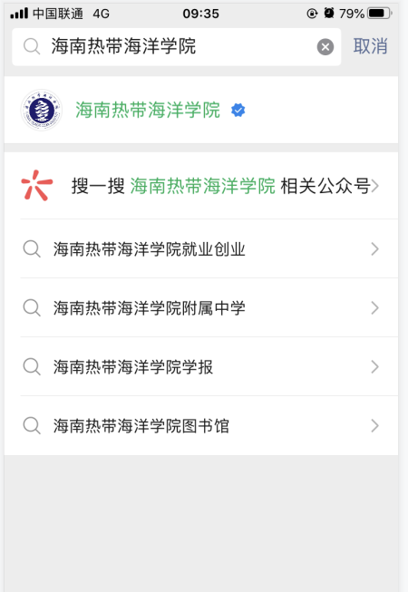

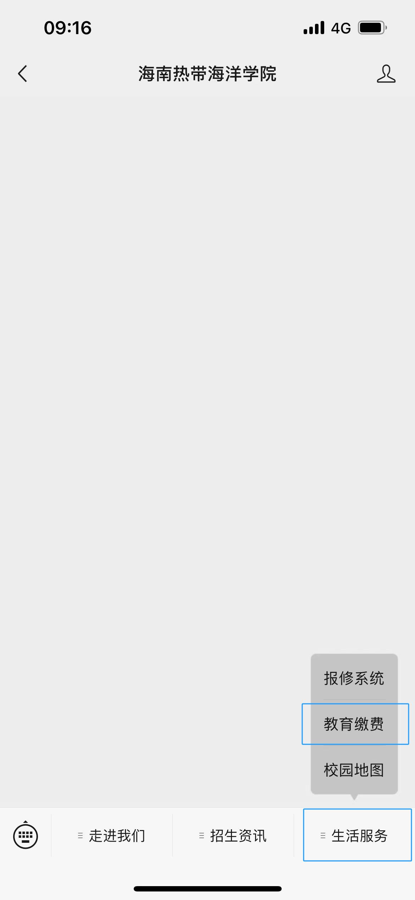

二、学生本人或家长输入手机号获取验证码后登录教育缴费系统，再输入学生身份证号码、姓名查询具体缴费项目是否正确无误后进行缴费。**（注：缴费系统内个人缴费信息若与本人实际应缴费信息不符，请联系计划财务处收费科，0898-88825079。）**

